|  |  |
| --- | --- |
| سال ساخت:  1976 | نام قطعه:  پالس ژنراتور |
| نام سازنده:  Philips | دسته بندی:  تجهیزات الکترونیکی |
|  | کشور سازنده:  هلند |

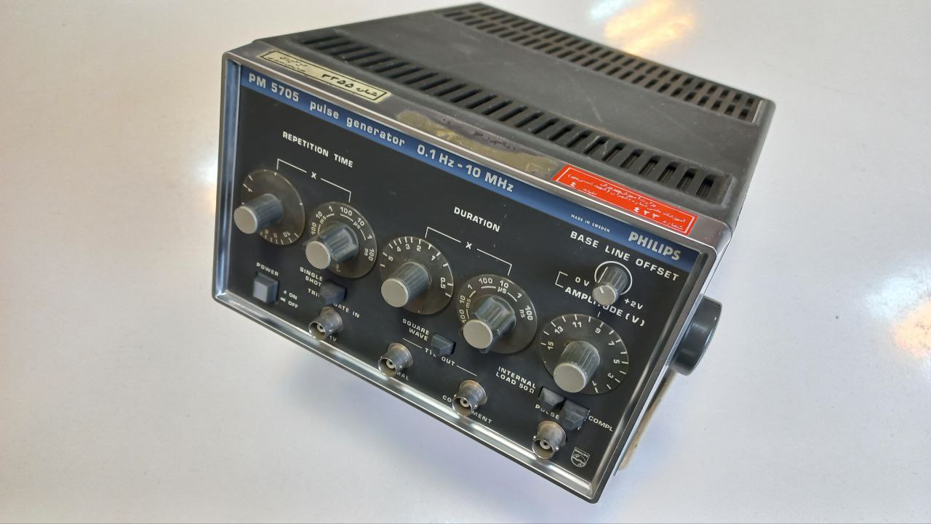

توضیحات:

مولد پالس Philips PM5705 یک دستگاه تولید کننده سیگنال پالس با قابلیت‌های گسترده است. این دستگاه می‌تواند در برنامه‌های مختلفی از جمله آزمایشگاهی، تحقیقاتی و طراحی الکترونیک مورد استفاده قرار گیرد.

ویژگی‌های اصلی مولد پالس Philips PM5705 عبارتند از:

- دامنه فرکانس: 0.1Hz تا 10MHz، که شامل فرکانس‌های بسیار پایین تا بالا می‌شود.

- دامنه پهنای پالس: 50 نانوثانیه تا 500 میلی‌ثانیه، که به شما اجازه می‌دهد پالس‌های با مدت زمان مختلفی ایجاد کنید.

- دامنه آمپلیتود: 1 ولت تا 15 ولت در مقاومت 50 اهم، که به شما امکان تنظیم سطح آمپلیتود خروجی را می‌دهد.

- قابلیت تریگر خارجی بر روی لبه مثبت یا لبه منفی.